Тема.Вживання іменників з прийменниками в різних відмінках
Мета: Розширювати знання учнів про закінчення іменників у множині; розвивати вміння правильно вживати прийменники з іменниками в різних відмінках.
Розглянути схему.
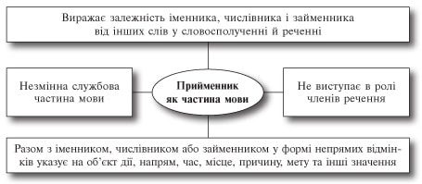
За допомогою схеми сформулювати визначення прийменника як службової частини мови. Зіставити свої висновки з теоретичним матеріалом підручника(Параграф 28)

Для милозвучності мовлення в українській мові вживаються варіанти окремих прийменників, наприклад: у — в, з — зі — із. При цьому слід дотримуватися таких правил:
У — в | З — із — зі
1. Прийменник у вживається:  а) між приголосними (запитав у Василя);  б) на початку речення перед приголосним (У Дмитра карі очі);  в) перед в, ф, льв, св, тв, хв (у Львові);  г) після паузи, що на письмі позначається комою, двокрапкою, тире або іншим розділовим знаком (Це було … у Києві).  2. Прийменник в уживається:  а) між голосними (думки в Андрія);  б) після голосного перед більшістю приголосних (спитати в батька) | 1. Прийменник з уживається:  а) перед голосним незалежно від закінчення попереднього слова (Василь з Оксаною, Микола з Олесем);  б) перед приголосним, якщо попереднє слово закінчується голосним (Дарина з Кирилом).  2. Прийменник із уживається переважно перед з, с, ц, ч, ш, щ та між групами приголосних (разом із сусідами, виготовити із шовку).  3. Прийменник зі вживається перед сполученням приголосних спочатку слова (в руках зі зброєю, вийти зі школи)

Не правильно | Правильно
Знати по газетах  По цілих днях  Добрий по натурі  По напрямку до лісу | Знати з газет  Цілими днями  Добрий за вдачею, доброї вдачі  У напрямі до лісу

Вживання прийменників. Прийменники вживаються з формами відмінків:
Відмінки | Одного | Двох | Трьох | Приклади
Родовий | без,біля, коло, від, до, для, з-за, з-під, крім, крім, після, проти, серед, близько, кінець, вздовж, вглиб, край, замість, опісля та ін. | поперед | між, поміж, проміж, з, в,(у) | пісня без слів; садить вздовж алеї; поперед нас прийшов; сидить кінець столу; позичив у знайомого
Давальний | Всупереч, навздогін, назустріч, наперекір, напереріз |  |  | біг навздогін нам, вийшло всупереч сподіванням
Знахідний | Крізь, повз, попри, про, через | в(у), за, на, над, о(об), перед, по, поза, понад |  | крізь туман не видно;приїхав через місяць; стукав у вікно; пішов поміж столи
Орудний |  | за, над, перед, під, по, поза, понад | між, поміж, з | видніється за лісом;стоїть перед очима; розмова (поміж)між друзями; зустрічі з ним
Місцевий | при | на , по, о(об) | в(у) | стоїть при дорозі; піднімається по драбині; встає о шостій годині
Місцевий відмінок ніколи не вживається без прийменника
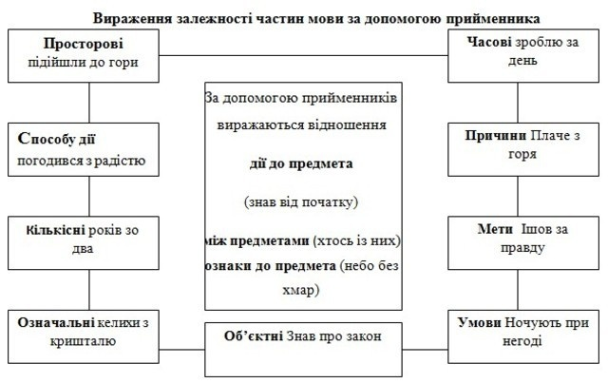
Найчастіше в тексті вживається Називний відмінок. Він виконує називну функцію.
Вчені підрахували, які відмінки найчастіше вживаються в текстах. На називний відмінок припадає 33 відсотки, на родовий – 24, на знахідний – 20 відсотків, на решту відмінків – ( давальний, орудний, місцевий – 23 відсотки ). А в усному мовленні на називний відмінок припадає 50 відсотків, на знахідний – 20, на родовий – 15. Найуживанішими є називний, родовий та знахідний відмінки.
Журавель
Восени діти знайшли в кущах журавля. Його товариші давно відлетіли у вирій, а він залишився. У птаха було поранене крило. Діти принесли журавлика додому. Вправили йому крильце і стали доглядати. Журавель одужав.
Прийшла весна. Птах ходив городом, постійно поглядаючи вгору. Одного дня він побачив журавлиний ключ. Журавель замахав крилами та полетів наздоганяти його.
!Спробуйте прочитати текст, опускаючи прийменники та ставлячи іменники в називний відмінок. Що з цього вийшло? Чи зрозумілий зміст?
Деформований текст
Журавель
Восени діти знайшли .. кущі журавель. Його товариші давно відлетіли .. вирій, а він залишився. .. птах було поранене крило. Діти принесли журавель додому. Вправили йому крильце і стали доглядати. Журавель одужав.
Прийшла весна. Птах ходив город, постійно поглядаючи небо. Одного день він побачив журавлиний ключ. Журавель замахав крила та полетів наздоганяти його.
!Користуючись таблицею 2, визначте відмінки іменників за їх значенням.
Табл. 2

Значення та синтаксична роль відмінків
Називний
Називає предмети. Він є початковою формою кожного іменника, його “ прямою формою” ( тому його називають “прямим відмінком”, а всі інші - “непрямі” ). Цей “ гордий” відмінок , який завжди зі словом справляється сам, і не потребує допомоги прийменників.
Родовий
Означає “ одержаний з народження”. Таку назву цей відмінок одержав тому, що вжитий з іменником без прийменника він означає особу, яка є творцем, господарем, власником ( син Івана, плаття сестри, дім батька). Родовий відмінок є чемпіоном за кількістю вживаних з ним прийменників. Він може поєднуватись аж із 150 прийменниками ( а в мові всього біля 200 прийменників).
Давальний
Назва походить від слова “ давати”. Найтиповіше його значення – назва адресата, тобто особи, якій щось дають.
Знахідний
Від слова “знаходити ” когось або щось. Із знахідним відмінком вживається 28 прийменників.
Орудний
Споріднений із словом “ орудувати”, найчастіше називає знаряддя дії ( малювати олівцем, різати ножем). Орудний відмінок поєднується з 23 прийменниками.
Місцевий
Вказує на місце і вживається з п’ятьма прийменниками : в, на, о, по, при.
Кличний
Від слова “ кликати”, виражає звертання до когось, і як і називний , вживається без прийменників.

